Московский институт электроники и математики им. А.Н. Тихонова

Департамент компьютерной инженерии

Дисциплина

«Автоматизация проектных работ»

**Отчет по лабораторной работе №3**

Выполнил: бакалавр группы БИВ-173 Лобанов Г.П.

Проверил: Новиков К.В.

оценка: _____________

«__» _______ 2020 г.

Москва

2020

**1.1 ЦЕЛЬ РАБОТЫ**

* Изучение методов математического моделирования электрических схем в частотной области.
* Изучение способов обеспечения частотных характеристик схем методами математического моделирования.

**1.2 КРАТКИЕ ТЕОРЕТИЧЕСКИЕ СВЕДЕНИЯ**

**Частотная область**

Частотная область удобна при изображении частотного состава сигналов. Каждая синусоида, представленная на графике, имеет одну частоту. Следовательно, в частотной области каждая синусоида представляется только одной частотной составляющей. Ее амплитуда (на графике - прямая со стрелкой вверх) в частотной области пропорциональна амплитуде синусоиды во временной области. Частота f1 соответствует частоте первой синусоиды, а f2 - второй. Чем выше частота синусоиды, тем дальше по оси частот она располагается. (Словосочетание «частотная составляющая» для краткости заменяют просто на «частоту», если понятно, что речь идет о составляющей частотного спектра, а не о понятии частоты как таковом).

**1.3 ПОРЯДОК ВЫПОЛНЕНИЯ ЛАБОРАТОРНОЙ РАБОТЫ**

1. Введите значения сопротивлений R3 и R4, полученные при выполнении лабораторной работы №2 и нажмите кнопку расчет.
2. Удостоверьтесь по показаниям вольтметра что напряжение на эмиттере транзистора составляет половину напряжения питания.
3. Изменяя номиналы элементов C1, R1, C2, C3, R2, C4 обеспечьте заданную (рис. 2) АЧХ.
4. Зафиксируйте полученные результаты в отчете.

**1.4 Электрическая схема фильтра**

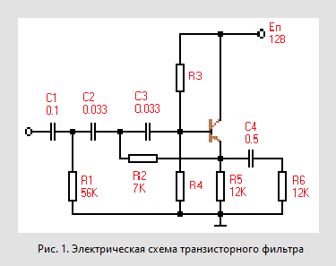

**1.5 Результаты расчета**

Подобраны следующие параметры: R1 = 0,153 кОм, R2 = 5 кОм, R3 = 3 кОм, R4 = 3,7 кОм, C1 = 100 мкФ, С2 = 9 мкФ, С3 = 10 мкФ, С4 = 10 мкФ.

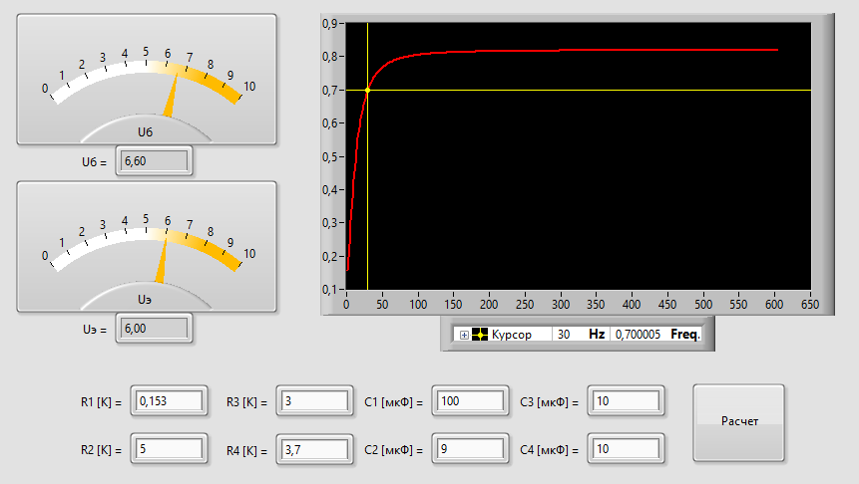

**1.6 Выводы**

В ходе выполнения лабораторной работы были изучены методы математического моделирования электрических схем в частотной области и способы обеспечения частотных характеристик схем методами математического моделирования.

**1.7 Контрольные вопросы**

1. Математическая модель схемы в частотной области.

Математическая модель схемы – совокупность топологических и компонентных уравнений для рабочей цепи. ММС для мгновенных значений при действии сигнала произвольной формы e(t) и j(t) составляется для мгновенных значений токов и напряжений в цепи. Она может быть составлена для цепи при любом воздействии, но является очень неудобным для расчета токов и напряжений. ММС для комплексных значений при действии источников гармонического сигнала основана на замене токов и напряжений их комплексным изображением, при этом система уравнений упрощается. Любая схема подчиняется трем основным законам: первому закону Кирхгофа (закону токов Кирхгофа – ЗТК), 2-му закону Кирхгофа (закону напряжений Кирхгофа – ЗНК) и закону элементов. Первые два закона являются линейными алгебраическими уравнениями для токов узлов и напряжений ветвей. Закон элементов описывает характеристики элементов, например, токи через клеммы элемента как функцию напряжения на них. Для линейных элементов эта зависимость является линейной и сам закон элементов является законом Ома: u=Ri или i=Gu, где G=1/R, R и G – сопротивление и проводимость элемента соответственно.

Все эти уравнения используются для составления уравнений схемы, решение которых составляет содержание задачи анализа. Обычно изучаются четыре метода анализа электрических цепей:

1) метод уравнений Кирхгофа;

2) метод эквивалентных преобразований;

3) метод контурных токов

4) метод узловых напряжений.

Первые два метода используют оба закона Кирхгофа и плохо формализуются для использования компьютера, поэтому применяются, в основном, для ручного расчета очень простых цепей. В машинных расчетах используются, как правило, методы контурных токов и узловых напряжений, которые легко представляются в виде матричных уравнений, достаточно просто решаемых на компьютере. Среди последних двух метод узловых напряжений используется значительно чаще, поскольку он оперирует с реальными напряжениями узлов, в то время как контурные токи реально не существуют, а являются некими вспомогательными фиктивными величинами, позволяющими в дальнейшем определить реальные токи ветвей и напряжения между узлами.

1. Методы решения систем линейных алгебраических уравнений.

Прямые методы дают алгоритм, по которому можно найти точное решение систем линейных алгебраических уравнений. Итерационные методы основаны на использовании повторяющегося процесса и позволяют получить решение в результате последовательных приближений.

Некоторые прямые методы:

1. Метод Гаусса;
2. Метод Гаусса — Жордана;
3. Метод Крамера;
4. Матричный метод.

Итерационные методы устанавливают процедуру уточнения определённого начального приближения к решению. При выполнении условий сходимости они позволяют достичь любой точности просто повторением итераций. Преимущество этих методов в том, что часто они позволяют достичь решения с заранее заданной точностью быстрее, а также позволяют решать большие системы уравнений. Суть этих методов состоит в том, чтобы найти неподвижную точку матричного уравнения.

3. Какой вид имеют уравнения, описывающие модель электрической схемы частотной области

**Режим малого сигнала**

амплитуда переменной составляющей настолько мала, что в пределах рабочей области ВАХ может быть приближенно заменена отрезком прямой линии. Это означает, что в разложении можно пренебречь всеми членами, содержащими в степенях выше первой. Как следует из выражения , ток через нелинейный резистивный элемент в рассматриваемом режиме содержит две составляющие: постоянную, равную току покоя, и переменную, частота которой совпадает с частотой переменной составляющей приложенного напряжения:



Подставляя выражение и используя определение дифференциального сопротивления, находим, что переменные составляющие тока и напряжения связаны между собой соотношением

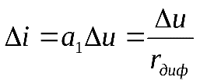.

Таким образом, дифференциальное сопротивление нелинейного резистивного двухполюсного элемента можно рассматривать как сопротивление этого элемента для малых приращений, или, другими словами, как сопротивление переменному току в режиме малого сигнала.